Топчиева Лариса Николаевна
преподаватель по классу фортепиано,
заведующая отделом «Фортепиано»
МБУ ДО «Детская школа искусств№1»
г. Волгоград

«Обучение с увлечением».
Из опыта работы по методике:
Шалвы Амонашвили, Бёрнам Эдны Мэй, Екатерины Олёрской»

«Если без сердца идёте к детям, урок не состоится.
Технологии состоятся, а урок – нет.
Урок – это когда ребенок набирает света.
Нужно открыть своё сердце,
Воодушевить ученика верой в него.
Такая педагогика возможна, она реальна,
Она не зависит от обстоятельств».
Шалва Амонашвили

Как заинтересовать ученика уроками фортепиано?
Этот вопрос возникает на разных этапах педагогической работы вновь и вновь.
Нет однозначного ответа.
Что дает ребенку музыкальное образование (и, в частности, игра на фортепиано)?
Кто-то из родителей удивленно говорит: "Зачем моему ребенку музыка, ведь он не собирается быть музыкантом?", забывая, что музыкальное образование не означает обязательного воспитания музыканта.
Что же представляет собой музыкальное образование?
Музыкальное образование – это:
- гибкий ум и отличная память,
- умение анализировать, понимать, прогнозировать и принимать решения,
- развитое воображение и творческие способности,
- все то, что составляет потенциал человека.
Каковы этапы развития в ДШИ?
Слух. То есть умение точно определять частоту каждого звука, фиксировать малейшие отклонения. Для этого мозг осуществляет сложнейшие математические вычисления. По данным исследований, музыка развивает математические и логические способности ребенка.
Память. Ребенок играет огромное количество музыкальных произведений наизусть. Он запоминает огромные объемы абстрактной информации. Такому ребенку значительно легче учиться в школе, запоминать учебный материал, готовиться к экзаменам.
Координация. Мозг пианиста должен одновременно управлять движениями двух рук и десяти пальцев, одновременно успевая контролировать силу нажатия каждого пальца. Развитие координации и мелкой моторики помогает ребенку быстрее и легче освоить письмо, выработать красивый почерк.
Концентрация и внимание. Ребенок во время игры фокусирует свое внимание на чтении нот, учится играть произведение в заданном темпе - все это развивает способность концентрировать свое внимание. Такому ребенку значительно легче в дальнейшем учиться в школе и ВУЗе.
Самодисциплина и контроль. Занятия музыкой с ранних лет помогают ребенку стать более дисциплинированным, приучают ребенка к трудолюбию и целеустремленности. Ведь для овладения навыками игры на инструменте ребенку нужно много и целенаправленно трудиться.
Воображение. Ребенок учится слышать в музыке разные образы, фантазировать. Это развивает его творческий потенциал. Если в ребенке не развивать воображение, эта способность со временем будет угасать. А с угасанием воображения обедняется личность, снижаются возможности творческого мышления, гаснет интерес к науке и искусству.
Эмоции. Эмоциональная сфера ребенка – важная система, которая оказывает огромное влияние на его психическую жизнь и поведение, она очень важна для его психического и соматического здоровья. Музыка развивает эмоциональную сферу ребенка.
Сообразительность и логика. Одновременная работа правого и левого полушария мозга укрепляет нервные связи. Уровень IQ людей, которые занимаются музыкой на 50% выше, чем у обычных людей. А поскольку центры, отвечающие за изучение языков и музыки в нашем мозгу взаимосвязаны, ребенку будет легче изучать иностранные языки.

Казалось бы, всё понятно.
Но эти аргументы требуют постоянного обновления, напоминания и понимания, как
со стороны семьи ученика и его самого, так и со стороны преподавателя, безусловно обладающего оптимистическим взглядом и творческим подходом к выбранному делу.
90 – е годы прошлого века – это время активных педагогических новаторских проектов Владимира Ильина, Михаила Щетинина, Шалвы Амонашвили, список можно продолжить, но остановимся.
Все они были участниками проекта «Школа радости».
Шалва Александрович Амонашвили (08.03.1931.Тифлис)
советский, грузинский и российский педагог, доктор пед.наук (1960), доктор психологических наук (1972) с 1989 года академик АПН СССР(сейчас РАО).
Впервые я обратила внимание на работу этого педагога с большой буквы в те самые 90-е годы.
Моё внимание привлекла книга «Здравствуйте, дети!».
В ней Шалва Александрович делится своим опытом общения с детьми.
Он выделяет следующие принципы, помогающие достичь взаимопонимания:
- Видеть в каждом ребенке своего учителя и воспитателя.
- Проявлять любовь к детям в наилучших формах.
- Суть детской дисциплины не в подавлении шалостей, а в их преобразовании.
- Вопрос, задаваемый педагогом детям, это почерк его педагогического мастерства.
- Ребенок будет стремиться к урокам, если он найдет в них условия для более стремительного и интересного движения своей жизни.
Хочется обратить внимание на следующие книги Шалвы Амонашвили:
Основы гуманной педагогики.
«Улыбка моя, где ты?»
«Как любить детей»
«Без сердца, что поймём?»
«Вера и любовь»
«Истина школы»
Совсем недавно, благодаря возможности в социальных сетях знакомится с
трудами преподавателей, как России, так и мира, меня заинтересовала
английская пианистка и педагог Бёрнам Эдна Мэй.(1907-2007).
Путь пианиста труден тем, что начинается с детства. Здесь не обойтись без регулярных и продолжительных упражнений.
Бёрнам Эдна Мэй написала Сборник упражнений для юных пианистов и
«12 ежедневных упражнений».
Эта работа замечательна тем, что она легко усваивается детьми, поскольку в ней найден оригинальный подход к детскому восприятию.
Дети любят музицировать, но не любят заниматься техническими упражнениями изо дня в день. Они считают это нудным и скучным делом, но зато им нравится заниматься физкультурой – бегать, прыгать и т.д. Разнообразные движения необходимы для их физического развития и доставляют им массу удовольствия. Эта любовь к движениям и положена в основу серии «A dozen day» («Каждый день»). Аналогия с простыми физическими упражнениями, приятными для тела, помогает чувствовать такие же приятные ощущения в руках и пальцах при игре на фортепиано. Усиливает этот эффект удачное графическое оформление серии.
Все упражнения написаны в До - мажоре.
Это облегчает начальный этап работы, а в дальнейшем, при транспонировании, обеспечивает свободное владение всеми остальными тональностями.
Темп упражнений не указан. Первоначально для каждого ученика - он свой.
Необходимо отметить отсутствие в сборнике каких-либо динамических указаний.
Инициатива в этом вопросе предоставлена преподавателю и ученику.
Дети с увлечением, и интересом разучивают эти упражнения, достигают хороших результатов в своём развитии. Новый творческий подход к решению технического развития пианиста вносят в процессе обучения максимум разнообразия и фантазии.
Каждое упражнение делается сначала, глядя на рисунок, как обычная гимнастика.
Затем это упражнение играется на инструменте, при этом надо стараться почувствовать аналогичные мышечные ощущения.
Дети с энтузиазмом тренируют своё тело, руки и пальцы. Оригинальная система технического развития юного пианиста «Дюжина упражнений на фортепиано каждый день» представляет собой практические упражнения из 5 групп по 12 упражнений.
Этот метод обучает основам музыки в логическом порядке, для постепенного и неуклонного прогресса.
Проанализируем содержание 1-ой части.
Часть 1 группа 1 Размер 4/4
Шаги в объеме секунды приёмом non legato правой рукой.
Прыжки в объеме секунды приёмом staccato правой рукой с подключение левой руки на тонике.
Сочетание 3-х приёмов non legato, staccato и legato в объёме секунды – подбрасывание мяча правой рукой, затем – левой. Подтекстовка - «Мячик мой, мячик мой прыгает со мной»
Шаги в объеме терции приёмом non legato с переходом из руки в руку – катание на роликах. Подтекстовка – «Я на роликах катался, а потом упал»
Интервалы прима и секунда двумя руками со сменой ритма – вдох и выдох.
Интервал терция в мелодическом и гармоническом виде. Шаги и дыхание.
Игра верхнего звука терции 3-им пальцем с удержанием нижнего звука 1-ым пальцем правой рукой, затем тоже – левой рукой. Молоток, 1-ый палец держит молоток, а 3-ий забивает гвоздь.
Укрепление 1-го пальца при игре секунд и терций поочерёдно. Прогулка в дождь в сапогах. Топ и шлёп.
группа 2 Размер 4/4
Интервалы кварта, квинта (подъём ноги вверх), трезвучие по терциям, расходящееся движение от звука в объёме квинты (ноги разводим и сводим, сидя на полу), прыжки на скакалке.
Группа 3 размер 4/4 и 3/4
Сочетание поступенного движения с шагом на кварту и квинту, арпеджио (повороты в разные стороны), прыжки через руку на октаву, прыжки через препятствие и с высоты вниз.
Группа 4 размер 4 /4
Группа 5 размер 4/4 и 3/4
Длинные дорожки на legato - плавание, катание на карусели – арпеджио, подтягивание на турнике «я висеть умею» освобождение пальцев, ходьба руками на кольцах, прыжки на скакалке, бросание мяча вверх с разворотом катание с горки.
Мажор, минор, хроматическая гамма в объёме секунды, поступенные шаги со сменой пальцев на одном звуке.
Когда первая дюжина будет вами освоена в совершенстве, начинайте учить в том же порядке вторую дюжину».
ХОДИМ И БЕГАЕМ.
Поступенные пятипальцевые дорожки четвертными, восьмыми, шестнадцатыми длительностями, круговые движения запястья сначала по четвертям, далее по две восьмые и, наконец, по четыре шестнадцатые.
Обязателен контроль отдыха неиграющих пальцев.
Играем с репризами на legato, а затем staccato.
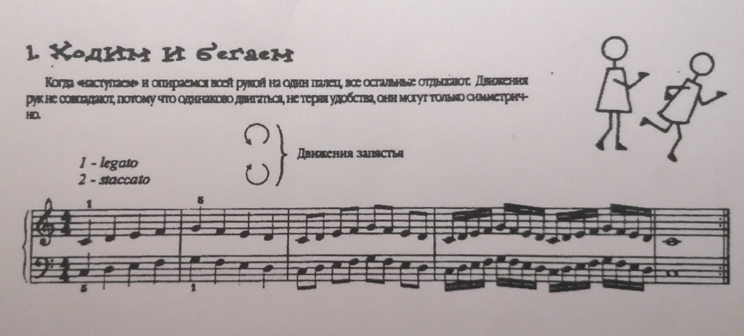

БУДИЛЬНИК
Трель шестнадцатыми, подтекстовка «просыпайся», расходящаяся гамма от звука восьмыми. Добиваться хорошей артикуляции пальцев и синхронности звучания.
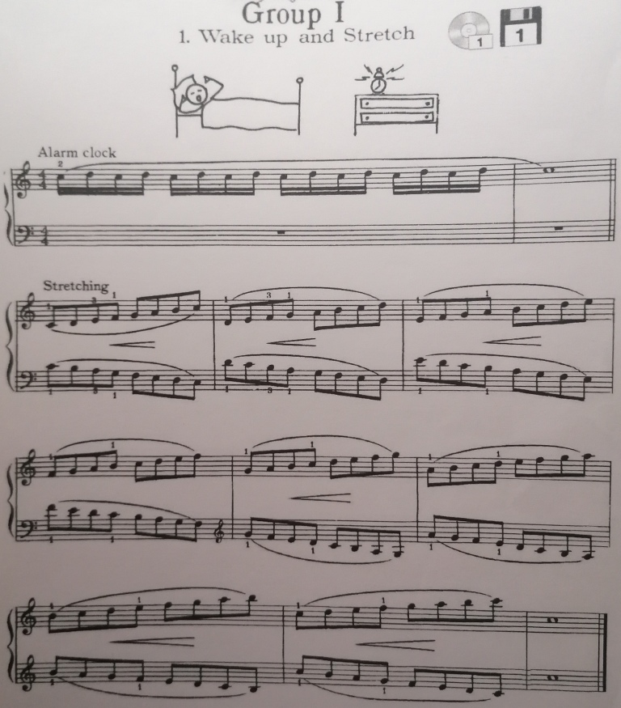
ЧИСТИМ ЗУБЫ. Позиция в объеме пяти звуков, на двух соседних клавишах 1-2, 3-4,2-3,4-5 пальцами.
Оригинальность этой системы в том, что Э-М.Барнем предлагает названиями пьес и рисунками к ним установить ассоциативную связь в мышлении ребенка между исполнением упражнений на рояле и гимнастическими упражнениями, с целью достижения психофизического комфорта, способствующего развитию мысленного чувства естественности и гибкости движений рук, силы и независимости пальцев.

Екатерина Алвиановна Олёрская – композитор, член Союза композиторов РФ и Республики Бурятия, преподаватель ДШИ№5 г. Улан-Удэ, Государственного автономного профессионального образовательного учреждения Республики Бурятия «Колледж искусств им. П.И.Чайковского».
Она активный участник Сообщества «Фортепиано – младшие классы. Ноты, методика» в ВК.
Здесь я с ней и познакомилась, и приобрела электронный сборник с фонограммами Екатерины Олёрской «Ручные пьесы – упражнения».
Первые игровые навыки приобретаются в ходе изучения специальных пьес, которые разучиваются методом логического разбора.
Сборник «Ручные пьесы» содержит материал для постановки рук, пошагового приобретения первоначальной техники игры, период физического приспособления к инструменту и дальнейшего интенсивного развития техники.
Занятия музыкой требуют немало времени на самостоятельную работу, гораздо больше, чем иной школьный предмет. А поскольку занятия музыкой воспринимаются детьми, как дополнительные, то возникает непонимание того, зачем столько времени тратить на это.
Когда задания становятся понятными, а результат достижимым, появляется уверенность «Я могу», переходящая, в «Я хочу».
Фонограммы – профессиональный педагогический инструмент, который помогает решать несколько серьёзных задач в обучении детей в младших классах.
Концентрация внимания при каждом исполнении произведения.
Возникает необходимость детальной синхронности исполнения.
Развитие тембрового слышания.
Хорошее ориентирование в звучащем и исполняемом материале.
Осознание принципа совместной ансамблевой игры.
Простенькие мелодии превращаются в полноценно звучащие произведения.
Воспитание темповой стабильности.
Ускорение медлительного мышления младшеклассников.
Стимуляция развития техники.
Пример характера исполнения произведения.
Увеличение количества домашних повторений.
Концертные выступления становятся ярче и интереснее.
Усиливается заинтересованность ученика в самостоятельном выборе предлагаемого материала.
Стимуляция внимания и интереса родителей к игре ребенка на музыкальном инструменте.
Стимуляция интереса ребенка к музицированию.

СТЕПНАЯ МЕЛОДИЯ
С фонограммой.
Игра одним пальцем - третьим, вторым, четвертым и подряд - 2звука, 3звука и 4 звука в позиции 2,3, 4 на черных клавишах.
ВОЛНЕНИЕ
С фонограммой.
Соединение на легато двух соседних звуков 2-3 и 3-4 пальцами.
ХОРАЛ
С фонограммой.
Гамма до мажор с подкладыванием 1-го пальца и пятипальцевая позиция от «до»
до «соль»
ОБЯЗАТЕЛЬНЫЙ ЭТЮД
Без фонограммы.
Арпеджио по звукам тонического трезвучия:
До мажор, ре минор, Фа мажор, Соль мажор, ми минор, ля минор в заданном порядке и динамическим планом.
Наше влияние на ученика довольно велико, но не абсолютно.
В своих основах ребенок останется таким, какой он есть от природы.
Но влияние обучающей системы на ребенка действительно огромное.
Обучающая система – это некая матрица, встраиваясь в которую ученик шаг за шагом делает понятные вещи, а пройдя определённый этап, получает на выходе ощутимый результат.
Каждый ребенок, который входит в наш класс, - это уникальный мир, единственное в своём роде сочетание особенностей личности, характера, темперамента. Каждый получил от своих родителей неповторимую комбинацию наследственных задатков и особенное индивидуальное воспитание.
Именно это разнообразие делает работу педагога творческой, не укладывающейся ни в какие заданные схемы, рамки, границы.

Список литературы:
Амонашвили Ш.А. Здравствуйте, дети!: Пособие для учителя/ - М.: Просвещение, 1983. - 208с.
Бёрнам Эдна Мэй notes24.ru›instrumentyi/fortepiano-sintezator-
Юдовина- Гальперина Т. «За роялем без слёз, или я – детский педагог». Издательство «Союз художников» СПб 2002. - 166с.
Олёрская Е.А.Авторская программа «Ручные пьесы» по учебному предмету «Специальность и чтение с листа» Улан Удэ 2017.

